Операційні системи

Лабораторна робота №4

Тема: «Складна обробка текстових даних засобами оболонки Unix-подібних ОС інтерфейсу командного рядка»

Виконав:

Студент групи АІ-205

Мурадян Володимир

Володимирович

Мета роботи: придбання навичок складної обробки текстових даних роботи засобами оболонки Unix-подібних ОС інтерфейсу командного рядка.

**Завдання до виконання**

2.1 Обробка текстових даних результатів роботи команд

Виконайте завдання, знаходячись на Linux-сервері за адресою з IP = 91.219.60.189

1) Виведіть на екран перші десять назв каталогів або файлів, назви яких починаються

з перших трьох букв вашого прізвища в латиниці

2) Назва вашого домашнього каталогу містить ваші прізвище та ім'я в транслітерації.

Виведіть на екран список назв домашніх каталогів користувачів, в назві яких присутня перша

буква вашого прізвища.

3) Модифікуйте рішення попереднього завдання так, що на екран було виведено імена

користувачів, наприклад, maria, oleksandr та інші, відсортовані в порядку зростання

значення, та без дублювання цих значень (використайте конвеєр з команд cut, sort, uniq).

4) В лабораторній роботі No 2 було описано структуру файлу /etc/passwd, який

використовується для зберігання даних про облікові записи користувачів в Unix-подібних

ОС. Створіть з файлу /etc/passwd новий файл з назвою accounts.csv, який буде містити всі

облікові записи користувачів, але лише з колонками «ім'я користувача (логін)»,

«ідентифікатор користувача», «початковий каталог користувача». Колонки повинні мати

символом розділу символ «кома», як у стандартному CSV-форматі.

5) З файлу accounts.csv отримайте на екран перелік облікових записів, в яких четверта

цифра ідентифікатора користувача співпадає з четвертою цифрою вашого ідентифікатора

користувача.

2.2 Обробка текстового файлу формату CSV

Нехай існують два файли HTML-формату DOC з табличними даними, які визначено у

відповідності із номером вашої команди та номером учасника в команді, як в лабораторній роботі No 3 https://docs.google.com/spreadsheets/d/1ITMLdjcw7nboUo9nFw4NwkWcvjbZeZZlDVb2Hg4laUQ

Необхідно створити файл формату CSV, який містить табличні данні, використовуючи

наступні кроки:

1) базове створення файлу CSV-формату, використовуючи Google Docs за

методичними рекомендаціями

https://drive.google.com/file/d/17wTiwec-1QybKQje49VdjqFahkely1Ou:

− кодування символів – UTF-8

− роздільник між колонками – символ коми;

− назви файлів визначити з урахуванням транслітерації свого прізвища та номеру

файлу.

2) копіювання файлів на сервер за адресою з IP = 91.219.60.189 у домашній каталог

учасника команди;

3) модифікація файлу CSV-формату:

− заміна в числах коми на точку з одночасним видаленням лапки;

− заміна підрядка « ... 1» на порожнє значення (якщо таке є);

− заміна символу – (дефіс) на порожнє значення (якщо таке є);

− видалення з файлу стовпчиків окрім першого та третього;

4) передача створеного CSV-файлу в GitHub-репозиторій;

5) отримання CSV-файлу з GitHub-репозиторій, створеного іншим учасником

команди;

6) об`єднання двох файлів в один за першим стовпчиком;

7) виведення на екран змісту CSV-файлу з рішення попереднього завдання із

сортуванням рядків файлу-таблиці у зворотному напрямі значень колонки за номером 2 - для

1-го учасника команди, або за номером 3 – для 2-го учасника команди.

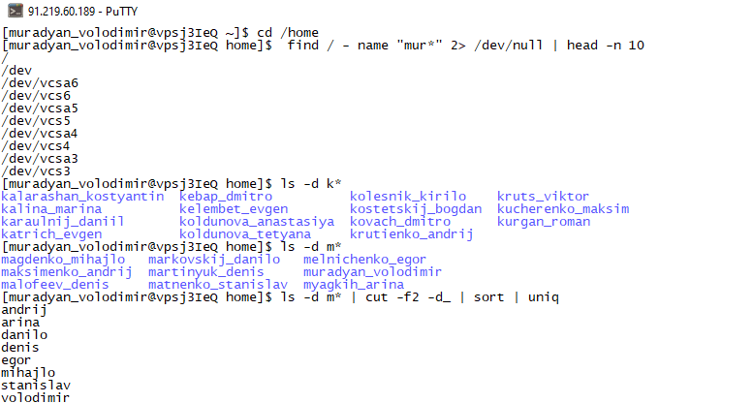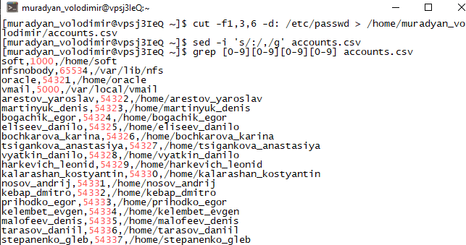

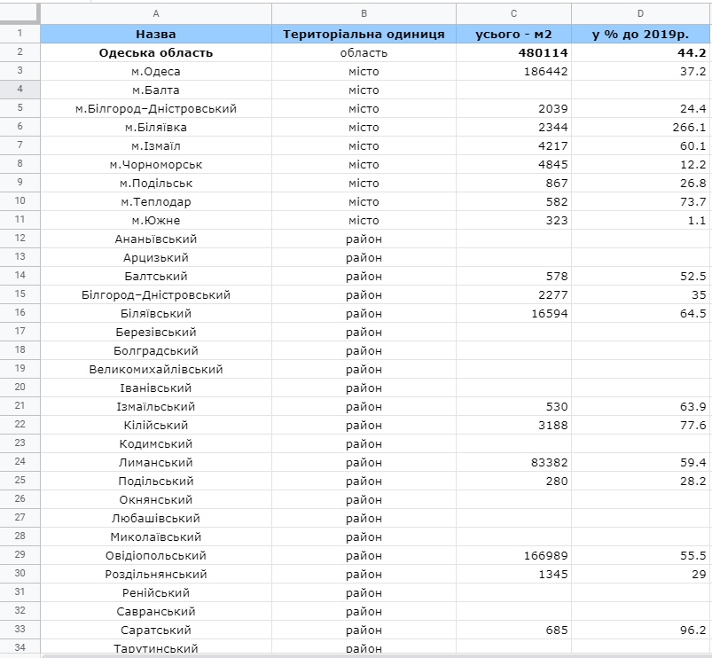

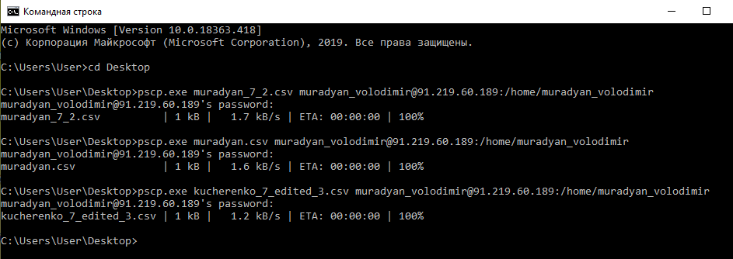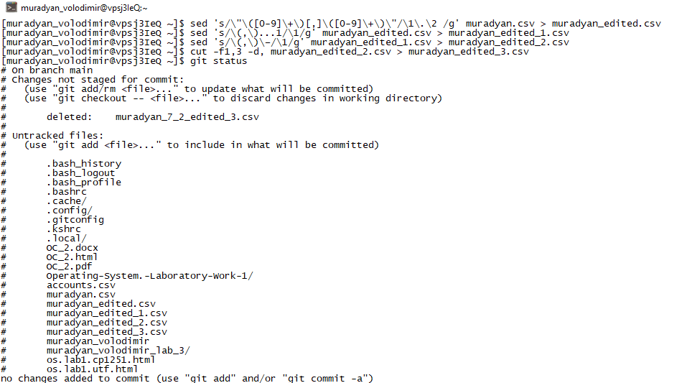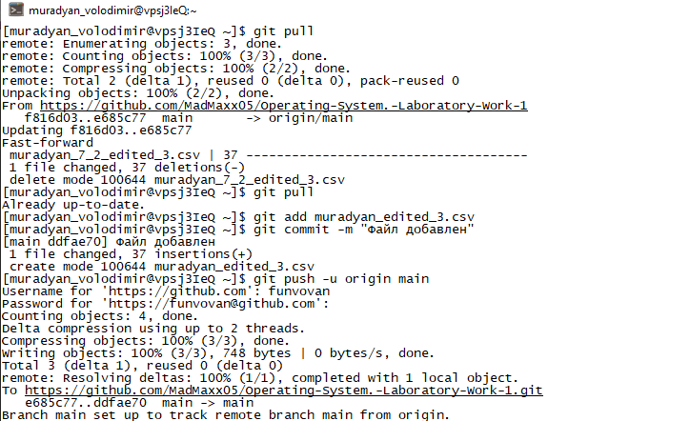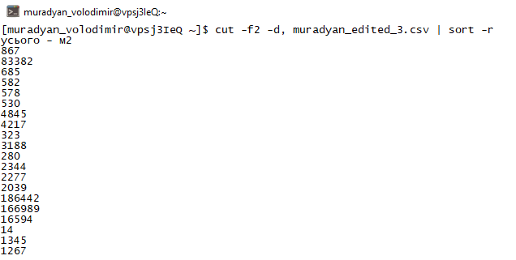

Висновок: впродовж виконання цієї роботи ми придбали навички складної обробки текстових даних роботи засобами оболонки Unix-подібних ОС інтерфейсу командного рядка.